**Practicum anatomie en microscopie van de nier**

**Doelen van het practicum:**

Je kunt:

-op een veilige en respectvolle manier omgaan met dode organismen of delen daarvan

-Je kunt in een lengtedoorsnede van een nier de schors, de mergpiramides, en het nierbekken herkennen.

-Binnen de schors kun je aanwijzen waar de nierlichaampjes en de grotere bloedvaten zich bevinden

-Je kunt aangeven hoe mergpiramides via de papillen overgaan nar de calyx minor, major en het nierbekken.

- Je kunt aanwijzen hoe het nefron in de nier ligt

Tijd over? Microscopie van de nier

**Instructie**

Leg verslag met behulp van foto’s waarin je de dikgedrukte onderdelen aangeeft voor het anatomie deel.

Probeer in het microscopiedeel in ieder geval een aantal verschillende structuren terug te vinden. Als je tijd over hebt kun je een schematische tekening maken

Het primaire doel van het practicum is beter begrijpen hoe de nier in elkaar zit en functioneert. Kijk dus vooral goed en probeer alles te vinden. Verslaglegging is van secundair belang. Je onthoud het door een verslag wel beter en leert werken als een wetenschapper of arts. Die leggen ook al het onderzoek dat ze doen vast in een logboek.

**Anatomie**

***Benodigdheden***

***-*snijplank  
-scalpel  
-snijbak  
-nier  
-fotoamera/telefoon  
-pen/potlood en papier**

Buitenkant van de nier:

De nier is boonvormig. In het lichaam wijst de holle kant van de boon naar de ruggengraat toe. Beide nieren liggen achter het buikvlies en liggen dus technisch gezien niet in de buikholte. De holle kant van de nier is ook het punt waar de **nierslagader** de nier binnenkomt en waar de **nierader** en de **urinebuis** (ureter) de nier verlaten. Probeer deze buizen, of doorsneden hierdoor terug te vinden. Afhankelijk van hoe netjes het dier geslacht is lukt dit wel of niet.

**Lengtedoorsnede door de nier**

Maak met een scalpel een lengtedoorsnede door de nier. Je krijgt een doorsnede als in onderstaande figuur. Probeer in je doorsnede in eerste instantie de **nierschors** (buitenkant), het **niermerg** (piramidevormige structuren onder de schors) en het **nierbekken** te onderscheiden.

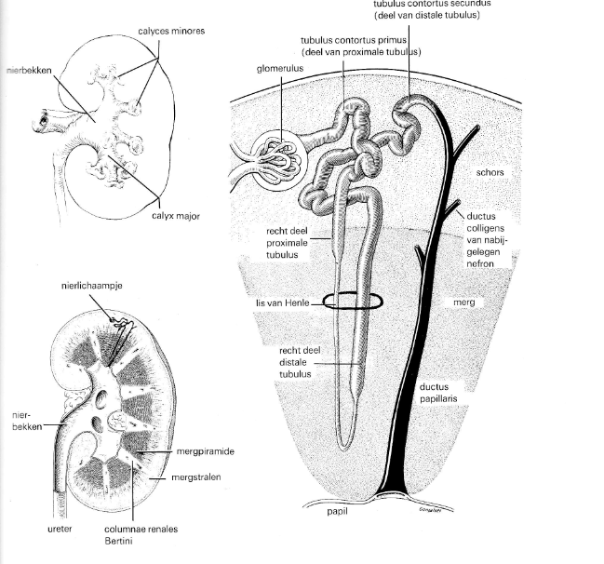

De **nierschors** bestaat uit het buitenste deel van de nier en de columnae renalis Bertini tussen de mergpiramides. De columnae renalis bertini bevatten de grotere aan- en afvoerende bloedvaten van de nier. In de schors, aan de buitenkant van de mergpiramides kun je in een goed doorbloedde nier met het blote oog kleine rode puntjes zien. Dit zijn de **nierlichaampjes.** Nierlichaampjes bevatten een kluwen bloedvaatjes, de glomerulus, en het kapsel van bowman. Het kapsel van bowman is de start van het nefron, hier wordt de eerste voorurine die uit de bloedvaten van glomerulus geperst wordt opgevangen.

De **mergpiramiden** bevatten de lis van Henle van vele verschillende nefronen. Bij de mens zitten in elke piramide 100.000-200.000 nefronen.

probeer met behulp van bovenstaande figuur in je lengtedoorsneden aan te geven waar de nierlichaampjes en de lis van Henle liggen.

Ook in de merg liggen ook de verzamelbuizen. Deze komen in het merg bij elkaar en monden bij de punt van de piramide uit in een papil. Vanuit de papil komt de urine uit in de **calyces minores** en **de calyces majores**. Probeer de vertakkingen (gaten) hiervan in het nierbekken te vinden. Het nierbekken komt uit op de **urinebuis**.

**MICROSCOPIE**

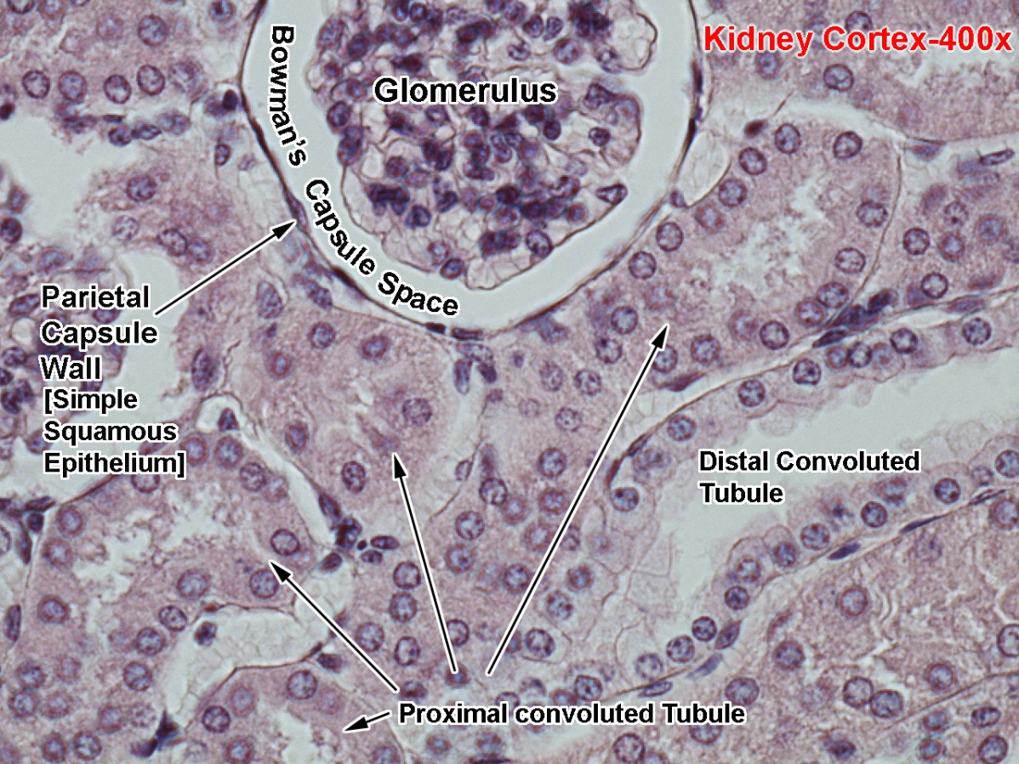

**Cortex**

Zoek in je preparaat de **cortex** en vergroot 400x. Hier vind je kluwens/bolletjes met cellen met daaromheen een open ruimte begrensde door hele dunne cellen. De dunne cellenvormen het **epitheel** van de kapsels van bowman. De bolletjes zijn de epiteelcellen van de haarvaten in de **glomerulus**.

Buiten dit bolletje vind je doorsnedes door buizen met dikkere cellen. Dit zijn de epitheelcellen van het eerste gekronkelde buisje (proximal convoluted tube) en het laatste gekronkelde buisje (dital convoluted tube)

**Vraag (I)**

de epitheelcellen van de gekronkelde buisjes hebben heel veel microvilli (dunne uitstulpingen) aan de holle kant van de buis. Kun je bedenken waarom dit nuttig is als je bedenkt wat de functie is van deze buis (check je boek)?

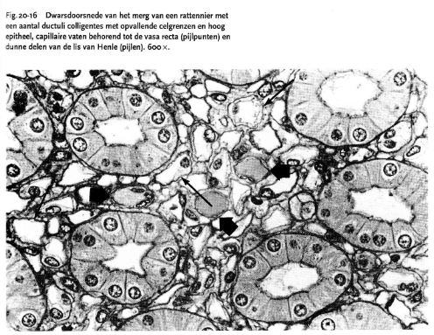

Zoek vervolgens het merg op in je preparaat. Vooral de grote cellen uit de wand van het **verzamelbuisje** (ductuli coligentes) vallen op. Daartussen vind je buisjes met een hele dunne wand (**lis van Henle**). En iets grotere met een rondere vorm. Dit zijn kleine bloedvaatjes (capillairen) die zorgen voor de bloedvoorziening van de niercellen in de merg.